

**BỘ CÔNG THƯƠNG**

**TRƯỜNG ĐẠI HỌC CÔNG NGHIỆP THỰC PHẨM**

**THÀNH PHỐ HỒ CHÍ MINH**



ĐỒ ÁN MÔN HỌC

PHÁT TRIỂN PHẦN MỀM VÀ ỨNG DỤNG THÔNG MINH

ĐỀ TÀI: XÂY DỰNG PHẦN MỀM QUẢN LÝ

SHOP THỜI TRANG

**GVHD: Th.s Bùi Công Danh**

**DANH SÁCH SINH VIÊN THỰC HIỆN:**

1. Nguyễn Chí Sanh 2001170149
2. Trần Tuấn Phúc 2001170404

TP. Hồ Chí Minh, tháng 8 năm 2020

**Mục lục**

CHƯƠNG I: TỔNG QUAN ĐỀ TÀI 2

I. Giới thiệu đề tài 2

1. Định nghĩa vấn đề 2

2. Phạm vi đồ án 2

3. Mục tiêu sự cần thiết của đề tài, tại sao chọn đề tài này 2

3.1 Mục tiêu sự cần thiết của đề tài 2

3.2 Tại sao chọn đề tài 2

II. Chức năng 3

1. Chức năng xem thông tin sản phẩm 3

2. Chức năng tìm kiếm sản phẩm 3

3. Chức năng thêm vào giỏ hàng 3

4. Chức năng đăng ký đăng nhập 3

5. Chức năng đặt hàng 3

6. Chức năng xem thông tin đặt hàng 3

CHƯƠNG II PHÂN TÍCH YÊU CẦU ỨNG DỤNG 4

I. Sơ đồ usecase 4

4

II. Sơ đồ CSDL và mô tả CSDL 5

CHƯƠNG III THIẾT KẾ GIAO DIỆN 8

I. Xây dựng API 8

II. Xây dựng giao diện 12

Chương IV KẾT LUẬN 19

Tài liệu tham khảo 20

# CHƯƠNG I: TỔNG QUAN ĐỀ TÀI

1. Giới thiệu đề tài

## Định nghĩa vấn đề

* Chúng ta cần xây dựng một phần mền quản lý 1 shop bán quần áo
* Phần mềm cho phép quản lý các vấn đề quần áo, hóa đơn, nhập liệu về các sản phẩm của cửa hàng.
* Cho phép người dùng kiểm soát các về đề về quản lý một shop quần áo thường gặp.

## Phạm vi đồ án

* Phần mền dành cho cửa hàng bán quần áo vừa vừa sử dụng.
* Sử dụng các công cụ như Visual Studio, SQL server.
* Đồ án được thực hiện trên cơ sở môn “Công nghệ phần mềm”.

## Mục tiêu sự cần thiết của đề tài, tại sao chọn đề tài này

### Mục tiêu sự cần thiết của đề tài

* Xây dựng được “**Phần mền quản lý shop bán quần áo”** để nhằm quản lý shop một cách hiệu quả hơn, nhập xuất các mặt hàng, quản lý các đơn hàng một cách nhanh chóng và tăng hiệu quả kinh doanh của của hàng hơn.

### Tại sao chọn đề tài

* Ngày nay, ứng dụng công nghệ thông tin và việc tin học hóa được xem là một trong những yêu tố mang tính quyết định trong hoạt động cảu cấc chính phủ, tổ chức, cũng như của các công ty, của hàng, nó đống vài trò hết sức quan trọng, có thể tạo ra những đột phá mạnh mẽ.
* Việc xây dựng phần mền quản lý bán hàng để phục vụ cho các nhu cầu riêng của các tổ chức, công ty thậm chí là các cá nhân, ngày nay không còn xa lạ gì. Với một vài thao tác đơn giản, một người bất kì có thể quản lý shop của mình một các dễ dàng.
* Để hoạt động của hàng có quy mô khá lớn sẽ càng được tăng cường và mở rộng nếu chúng ta có một phân mền quản lý shop . Bắt nguồn từ ý tưởng này, cùng với sự hướng dẫn của giảng viên Bùi Công Danh, chúng em đã thực hiện đồ án môn phát triền phần mền và ứng dụng thông minh “Phần mền quản lý shop bán quần áo”.

1. Chức năng
2. Chức năng xem thông tin sản phẩm
3. Chức năng tìm kiếm sản phẩm
4. Chức năng thêm vào giỏ hàng
5. Chức năng đăng ký đăng nhập
6. Chức năng đặt hàng
7. Chức năng xem thông tin đặt hàng

# CHƯƠNG II PHÂN TÍCH YÊU CẦU ỨNG DỤNG

1. Sơ đồ usecase

a. Sơ đồ usecase

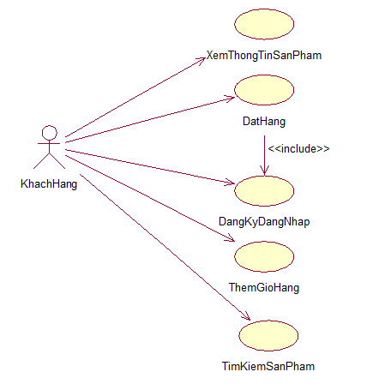

*Hình II1 Usecase hệ thống*

b. Mô tả nghiệp vụ

Mô tả hoạt động đặt hàng online

|  |  |
| --- | --- |
| Tên Use Case | Đặt hàng online |
| Mô tả | UC bắt đầu khi khách hàng muốn đặt hàng trên Shop Online. Mục tiêu của công việc này nhằm giúp khách hàng muốn mua sản phẩm trực tuyến. |
| Dòng cơ bản | 1. Khách hàng vào chương trình 2. Chọn sản phẩm mong muốn 3. Khách hàng thêm sản phẩm vào giỏ hàng 4. Khách hàng sang Giỏ hàng và đặt hàng 5. Đăng nhập tài khoản 6. Đăng ký tài khoản 7. Thay đổi số lượng sản phẩm muốn mua 8. Đặt hàng, thông tin đặt hàng sẽ lưu vào Đơn hàng. |
| Dòng thay thế | Ở bước 2 : Có thể thêm vào giỏ rồi thanh toán sau  Ở bước 5 : Khách hàng đăng nhập trước đó rồi thì bỏ qua bước 5  Ở bước 6 : Khách hàng đã có đăng ký tài khoản trước đó sẽ bỏ qua bước 6. |

1. Sơ đồ CSDL và mô tả CSDL

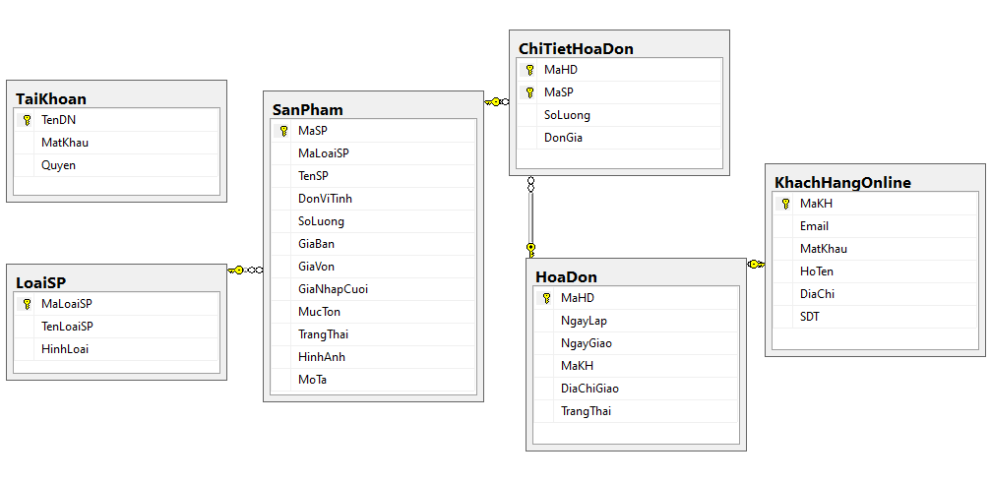

*Hình II2 Sơ đồ cơ sở dữ liệu*

* Bảng mô tả cơ sở dữ liệu Shop Online: (6 bảng)
* Bảng Sản Phẩm (SanPham)

|  |  |  |  |  |
| --- | --- | --- | --- | --- |
| STT | Trường | Kiểu dữ liệu | Mô tả | Khóa |
| 1 | MaSP | nvarchar(100) | Mã sản phẩm | PK |
| 2 | MaLoaiSP | nvarchar(10) | Mã loại sản phẩm |  |
| 3 | TenSP | nvarchar(50) | Tên sản phẩm |  |
| 4 | DonViTinh | nvarchar(10) | Đơn vị tính |  |
| 5 | SoLuong | int | Số lượng |  |
| 6 | GiaBan | int | Giá bán |  |
| 7 | GiaVon | int | Giá vốn |  |
| 8 | GiaNhapCuoi | int | Giá nhập cuối |  |
| 9 | MucTon | int | Mức tồn |  |
| 10 | TrangThai | int | Trạng thái |  |
| 11 | HinhAnh | nvarchar(MAX) | Hình ảnh |  |
| 12 | MoTa | nvarchar(MAX) | Mô tả |  |

* Bảng Loại Sản Phẩm (LoaiSP)

|  |  |  |  |  |
| --- | --- | --- | --- | --- |
| STT | Trường | Kiểu dữ liệu | Mô tả | Khóa |
| 1 | MaLoaiSP | nvarchar(10) | Mã loại sản phẩm | PK |
| 2 | TenLoaiSP | nvarchar(MAX) | Tên loại sản phẩm |  |
| 3 | HinhLoai | nvarchar(MAX) | Hình loại |  |

* Bảng Hóa đơn (HoaDon)

|  |  |  |  |  |
| --- | --- | --- | --- | --- |
| STT | Trường | Kiểu dữ liệu | Mô tả | Khóa |
| 1 | MaHD | nchar(10) | Mã hóa đơn | PK |
| 2 | NgayLap | nvarchar(50) | Ngày lập |  |
| 3 | NgayGiao | nvarchar(50) | Ngày giao |  |
| 4 | MaKH | int | Mã khách hàng |  |
| 5 | DiaChiGiao | nvarchar(MAX) | Địa chỉ giao |  |
| 6 | TrangThai | bit | Trạng thái |  |

* Bảng Chi tiết hóa đơn (ChiTietHoaDon)

|  |  |  |  |  |
| --- | --- | --- | --- | --- |
| STT | Trường | Kiểu dữ liệu | Mô tả | Khóa |
| 1 | MaHD | nchar(10) | Mã hóa đơn | PK |
| 2 | MaSP | nvarchar(100) | Mã sản phẩm | PK |
| 3 | SoLuong | int | Số lượng |  |
| 4 | DonGia | Int | Đơn giá |  |

* Bảng Khách hàng online (KhachHangOnline)

|  |  |  |  |  |
| --- | --- | --- | --- | --- |
| STT | Trường | Kiểu dữ liệu | Mô tả | Khóa |
| 1 | MaKH | int | Mã khách hàng | PK |
| 2 | Email | nvarchar(50) | Email |  |
| 3 | MatKhau | nvarchar(50) | Mật khẩu |  |
| 4 | HoTen | nvarchar(50) | Họ tên |  |
| 5 | DiaChi | nvarchar(50) | Địa chỉ |  |
| 6 | SDT | nvarchar(50) | Số điện thoại |  |

* Bảng Tài khoản (TaiKhoan)

|  |  |  |  |  |
| --- | --- | --- | --- | --- |
| STT | Trường | Kiểu dữ liệu | Mô tả | Khóa |
| 1 | TenDN | varchar(50) | Tên đăng nhập | PK |
| 2 | MatKhau | varchar(50) | Mật khẩu |  |
| 3 | Quyen | bit | Quyền |  |

# CHƯƠNG III THIẾT KẾ GIAO DIỆN

1. Xây dựng API

* Xây dựng API với .net Core 3.1 + Sql Server 2012

|  |  |  |
| --- | --- | --- |
| Method | Endpoint | Description |
| GET | /api/SanPhams | Lấy danh sách sản phẩm. |
| GET | /api/HoaDon/{id} | Lấy danh sách hóa đơn theo mã khách hàng đơn. |
| GET | /api/LoaiSPs | Lấy danh sách loại sản phẩm. |
| GET | /api/KhachHangOnlines | Lấy danh sách khách hàng. |
| GET | /api/SanPhams/{id} | Lấy danh sách sản phẩm theo mã loại sản phẩm. |
| GET | /api/ChiTietHoaDons/{id} | Lấy danh sách chi tiết các sản phẩm đã mua theo mã hóa đơn |
| POST | /api/KhachHangOnlines | Thêm mới khách hàng |
| POST | /api/HoaDons | Thêm mới hóa đơn |
| POST | /api/ChiTietHoaDons | Thêm sản phẩm vào chi tiết hóa đơn |

**Kiểm tra API với POSTMAN**

1. Kiểm tra lấy danh sách tất cả có trong cơ sở dữ liệu.

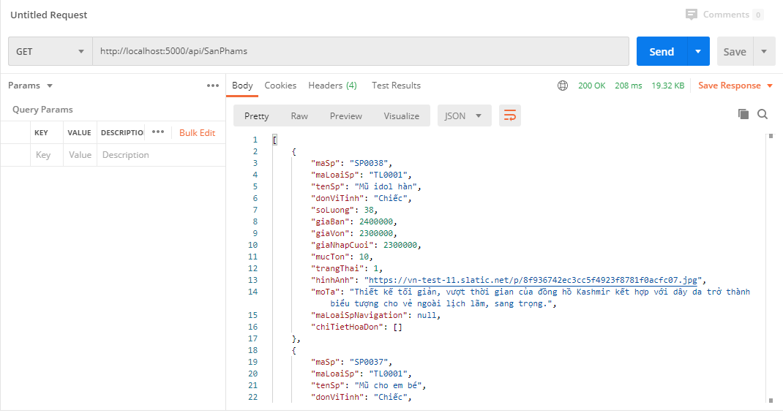

1. Kiểm tra lấy hóa đơn theo mã khách hàng.

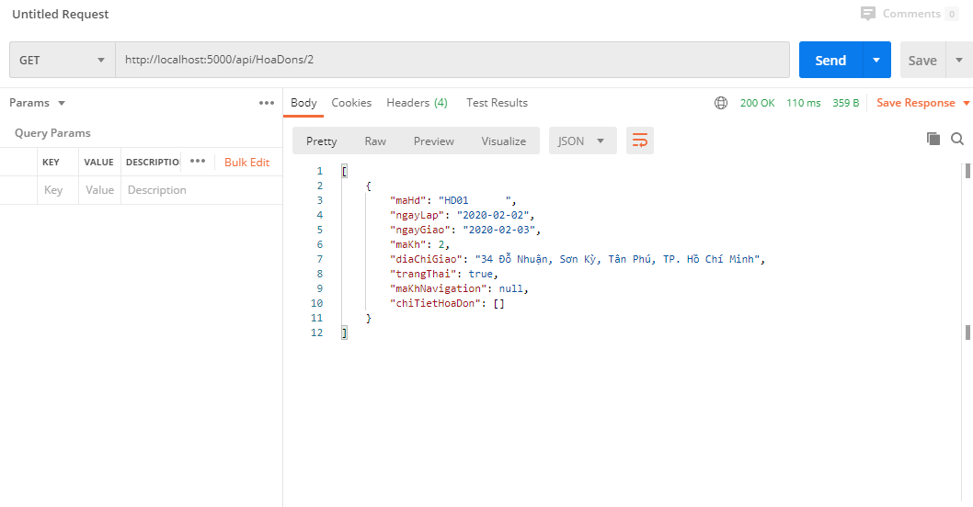

1. Kiểm tra lấy danh sách loại sản phẩm có trong cơ sở dữ liệu.

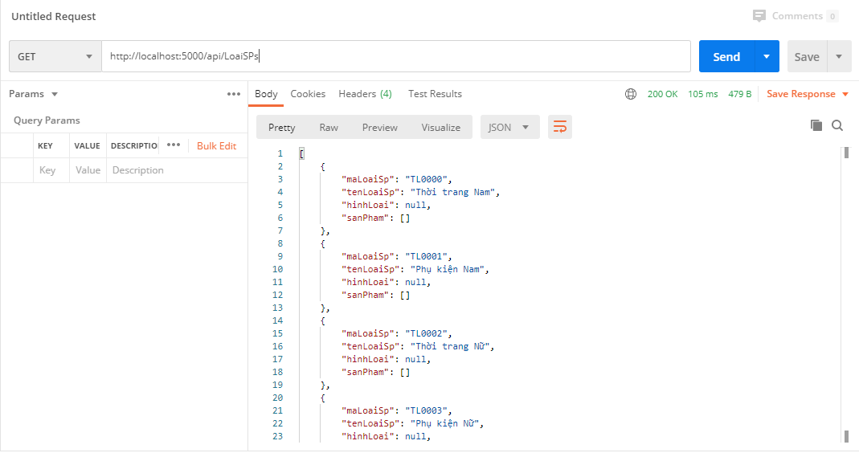

1. Kiểm tra lấy danh sách tất cả các khách hàng.

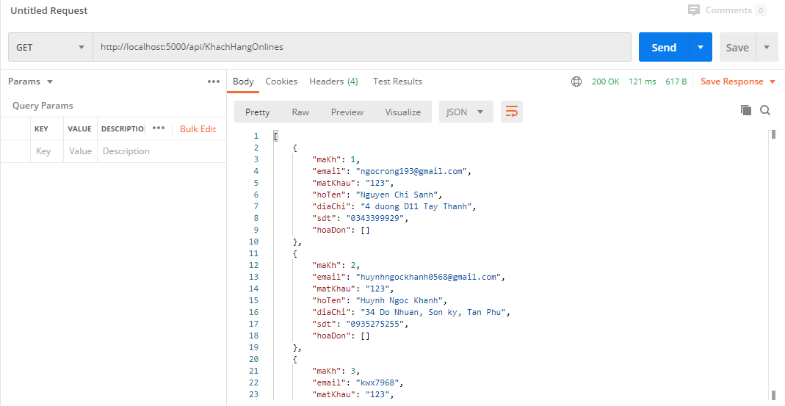

1. Kiểm tra lấy danh sách sản phẩm theo mã loại sản phẩm.

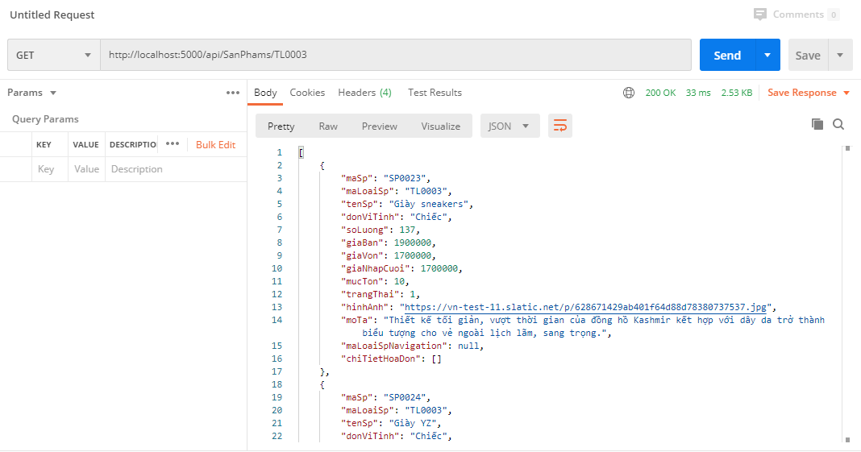

1. Kiểm tra lấy danh sách chi tiết hóa đơn theo mã hóa đơn.

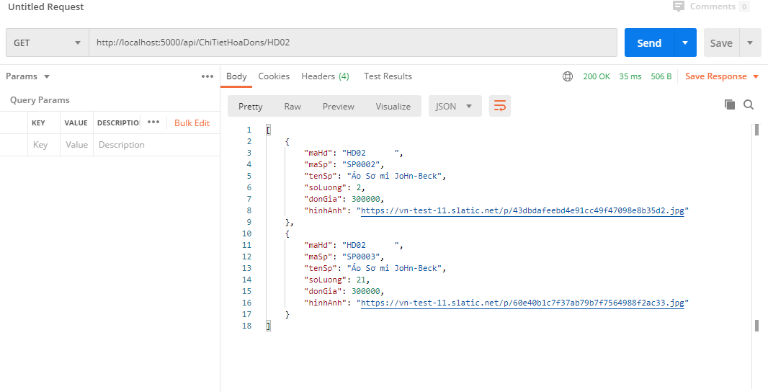

1. Kiểm tra thêm mới khách hàng.

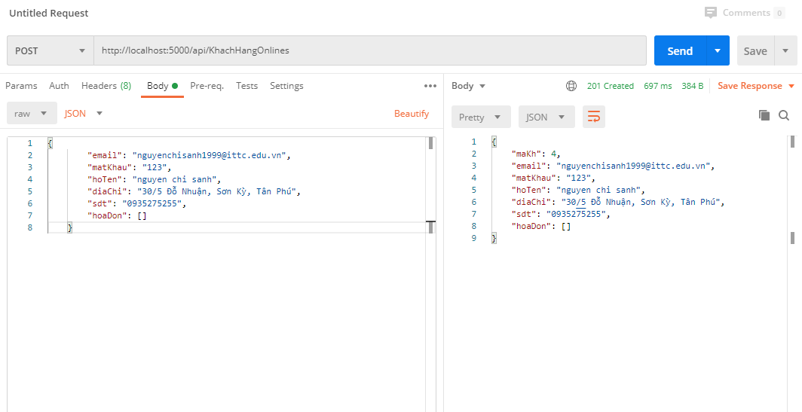

1. Kiểm tra thêm mới hóa đơn.

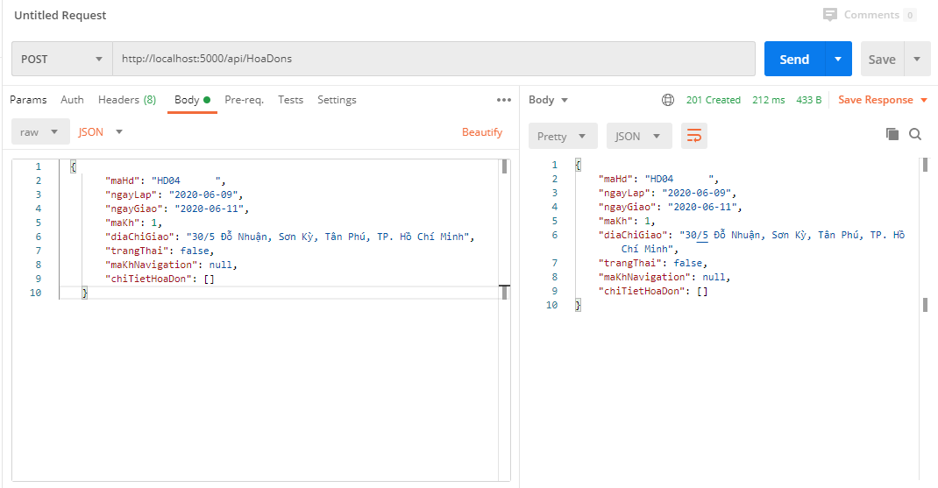

1. Kiểm tra thêm mới chi tiết hóa đơn.

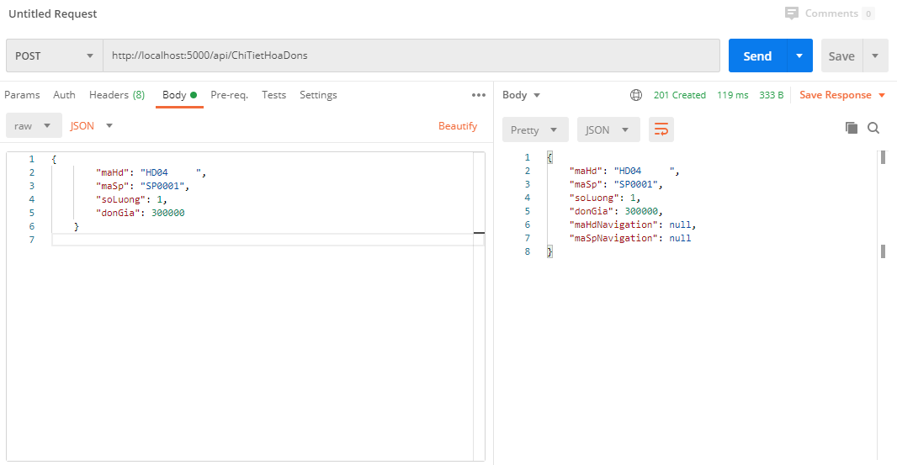

1. Xây dựng giao diện

* Giao diện nền tảng Android:

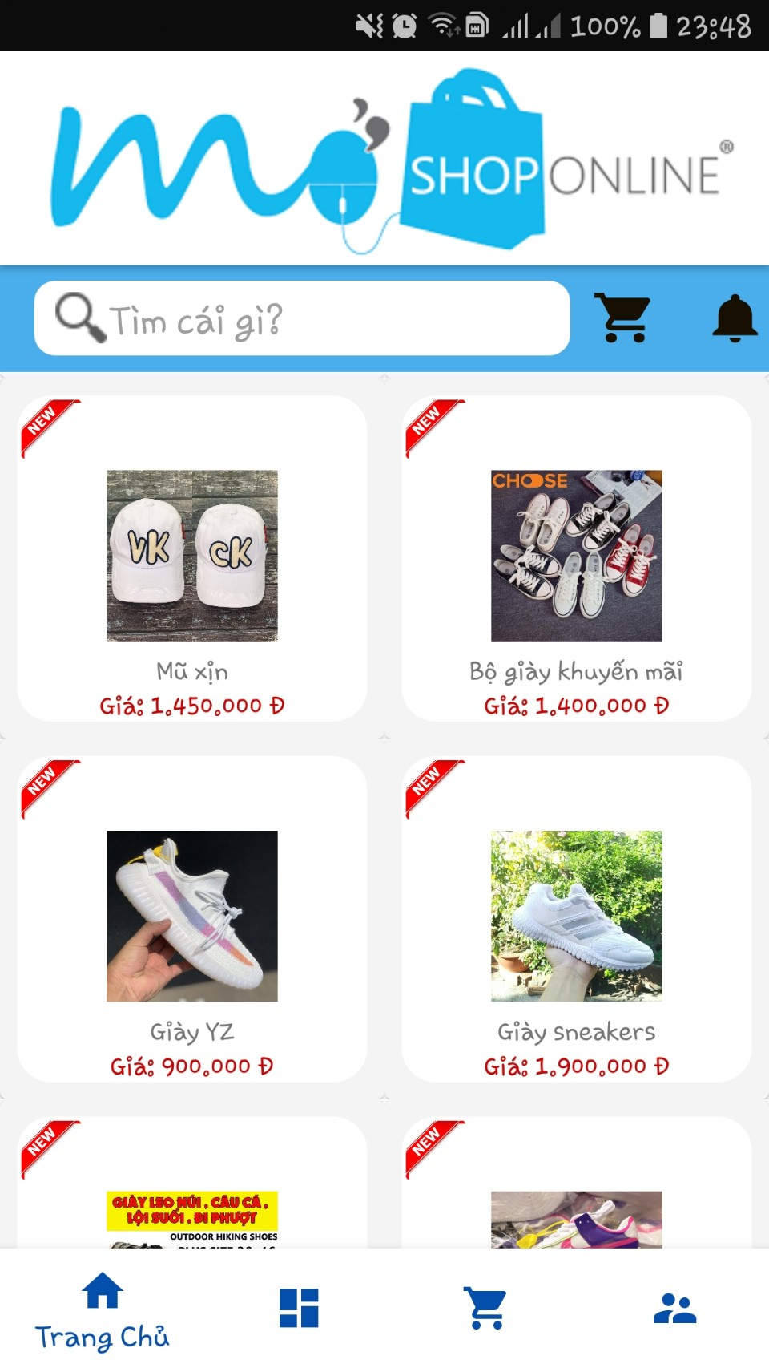 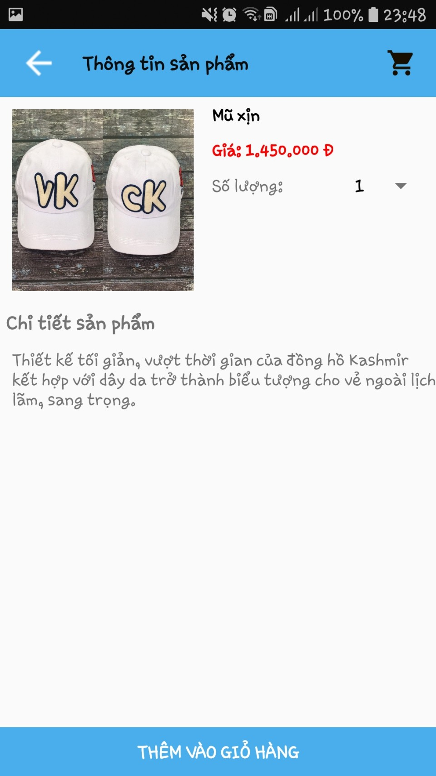

*Hình III-1 Giao diện Trang chủ Hình III-2 Giao diện Chi tiết sản phẩm*

- Khách hàng muốn xem thông tin sản phẩm sẽ click vào sản phẩm đó. Sau đó, chi tiết sản phẩm sẽ hiển thị (bao gồm ảnh, giá, số lượng và thông tin sản phẩm đó).

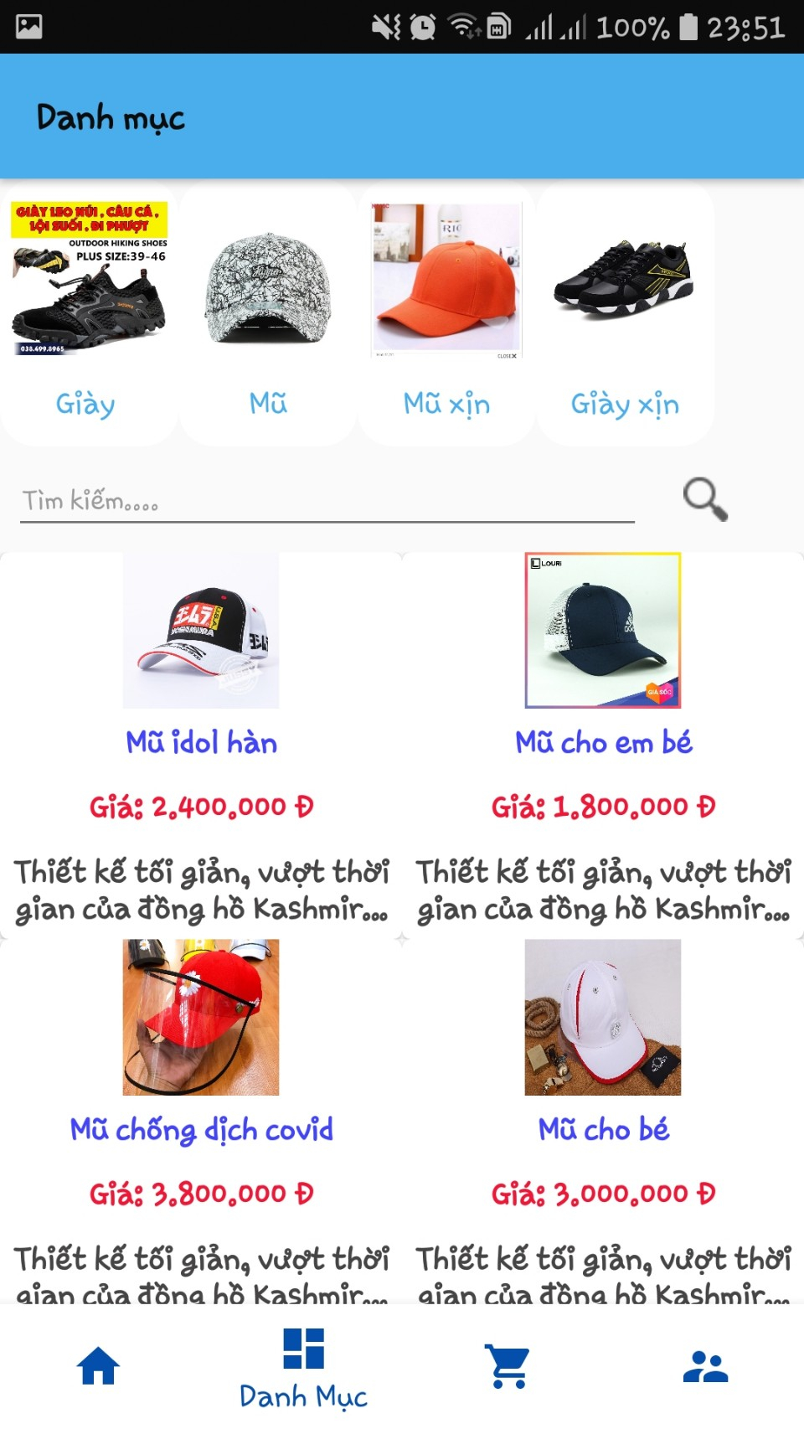

*Hình III-3 Giao diện Danh mục*

* Khách hàng khi muốn tìm kiếm sản phẩm bất kỳ trong ứng dụng của Shop Online sẽ vào Danh Mục, sau đó gõ thông tin sản phẩm vào ô Tìm Kiếm. Sau đó, khách ấn vào nút Search để xem có sản phẩm đó không, Khi click vào thể loại ở thanh trên cùng thì sản phẩm sẽ hiện lên tương ứng.

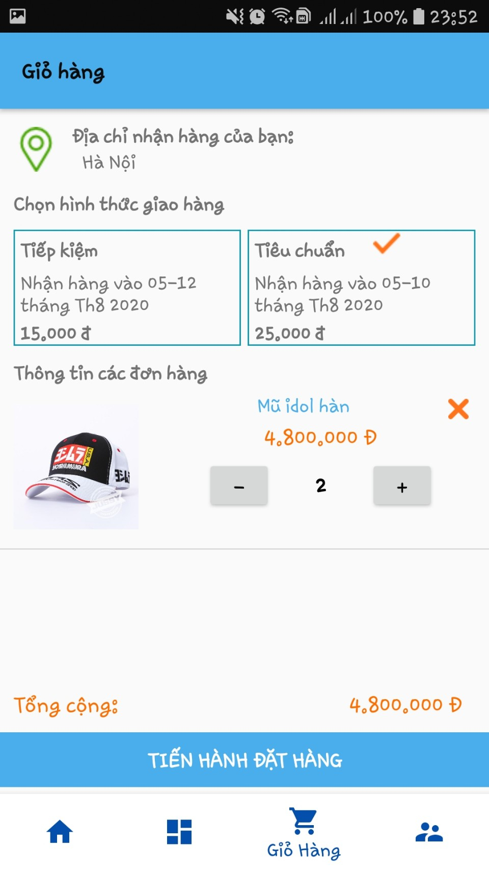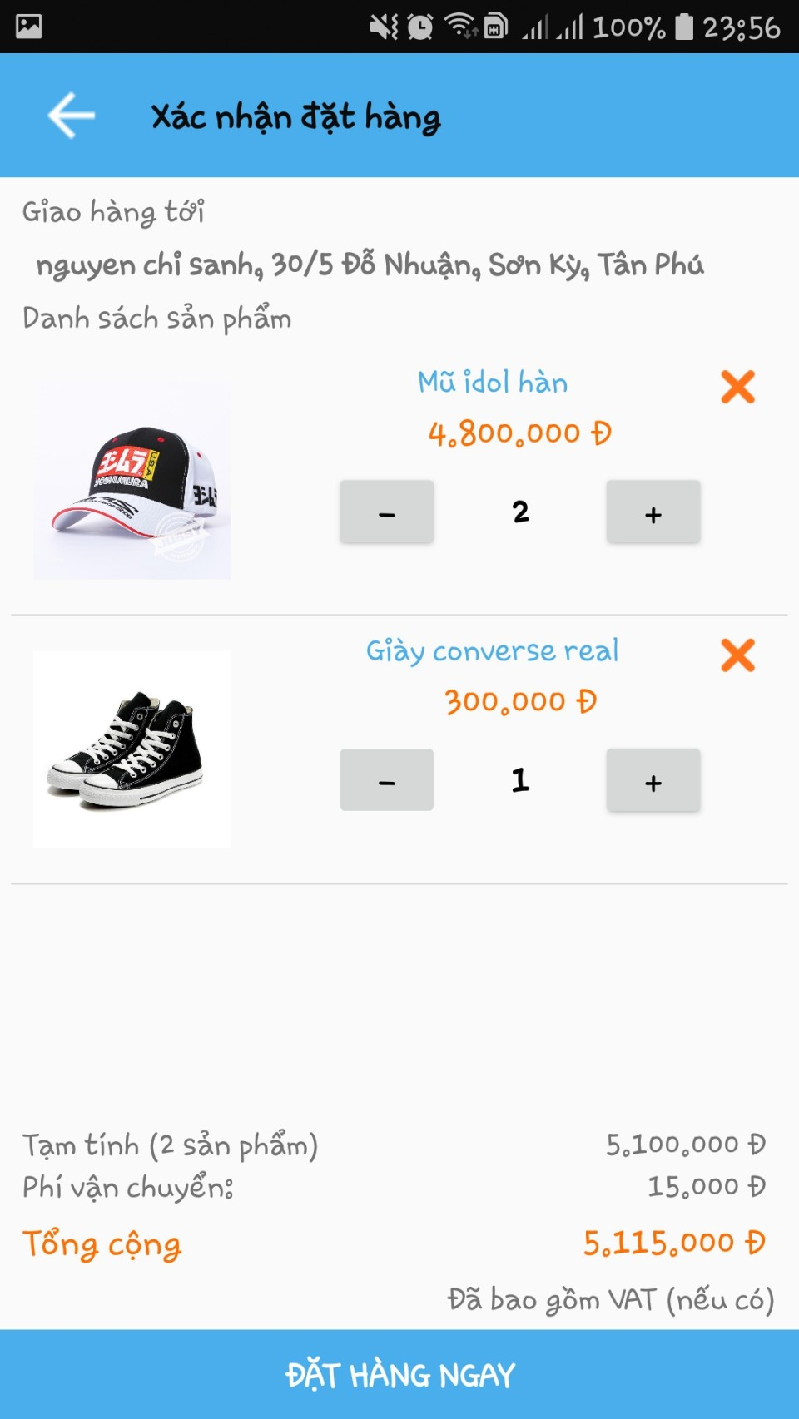

*Hình III-4 Giao diện Giỏ hàng Hình III-5 Giao diện Giỏ hàng đặt hàng*

* Giỏ hàng: Khách hàng khi muốn thực hiện thêm vào giỏ hàng sẽ click vào button Thêm vào giỏ hàng màu vàng. Sau đó sản phẩm mà khách hàng thêm vào giỏ sẽ được lưu tại Giỏ Hàng.
* Đặt hàng:
* Ở đây, khách hàng có thể xóa sản phẩm khỏi giỏ hàng, hoặc thêm số lượng sản phẩm tùy ý.
* Khách hàng khi quyết định mua hàng sẽ tiến hành đặt hàng. Bấm vào Đặt Hàng Ngay để thực hiện. Nếu chưa đăng nhập tài khoản, khách hàng phải đăng nhập để tiếp tục. Nếu khách hàng chưa có tài khoản, khách hàng sẽ đăng ký tại Tài Khoản.

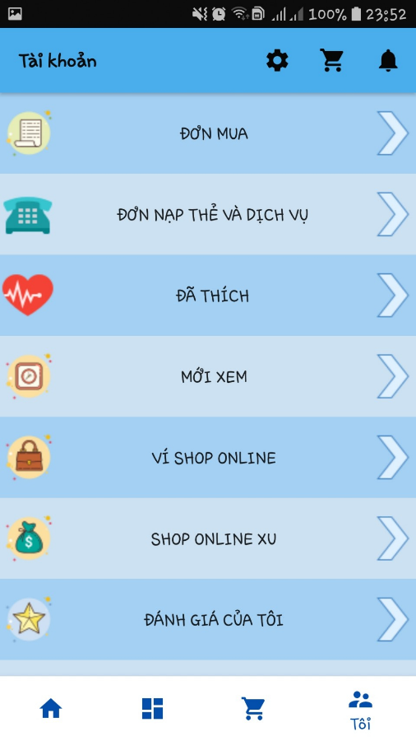

*Hình III-6 Giao diện Tôi*

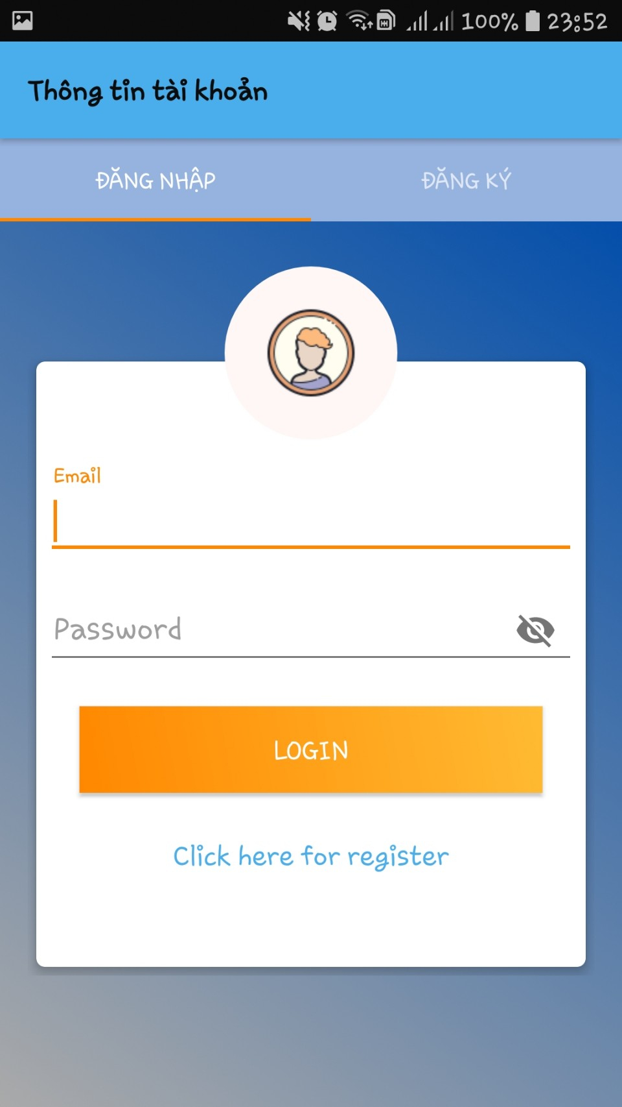 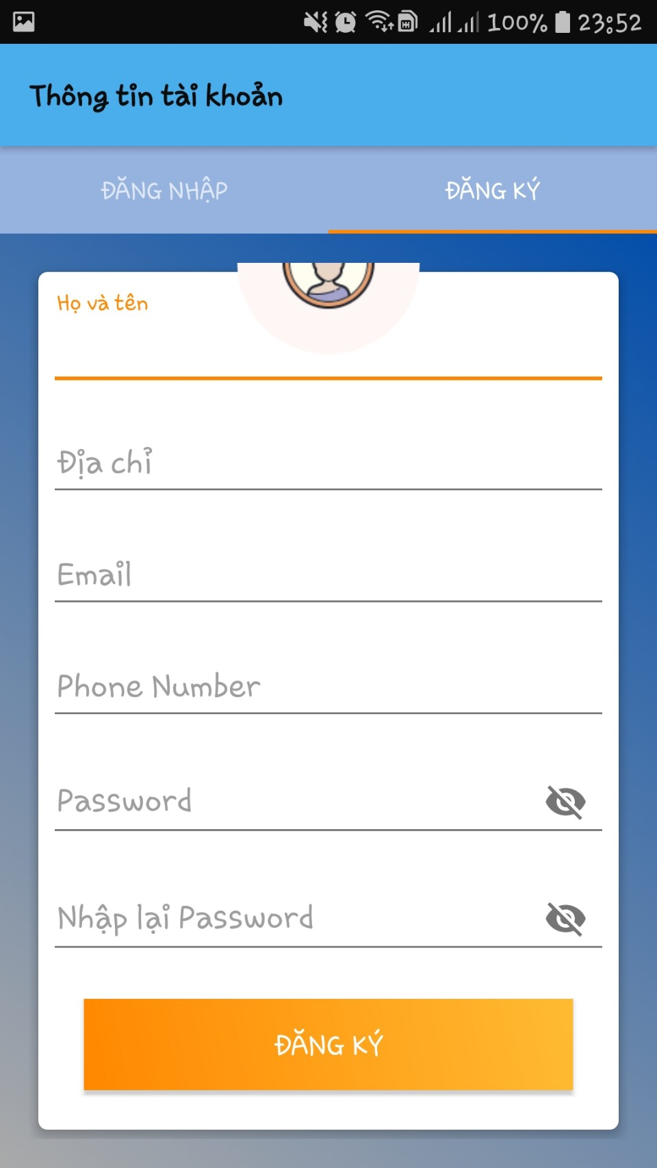*Hình III-7 Giao diện Đăng nhập Hình III-8 Giao diện đăng ký*

* Chức năng đăng ký đăng nhập sẽ được thực hiện nếu khách hàng đến với app Shop Online mà chưa đăng nhập hoặc chưa có tài khoản đăng ký.
* Khách hàng cũng có thể đăng ký hoặc đăng nhập tại Tài Khoản. Vào mục : Đăng ký Đăng Nhập để thực hiện.

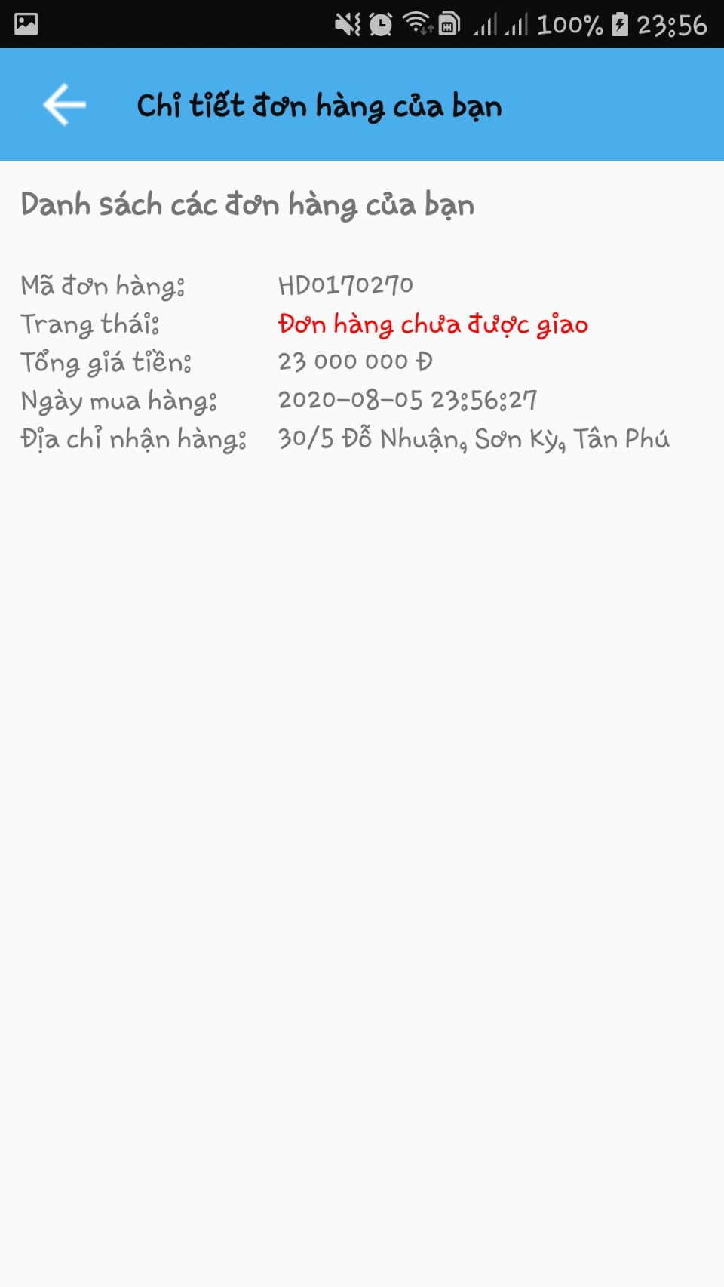 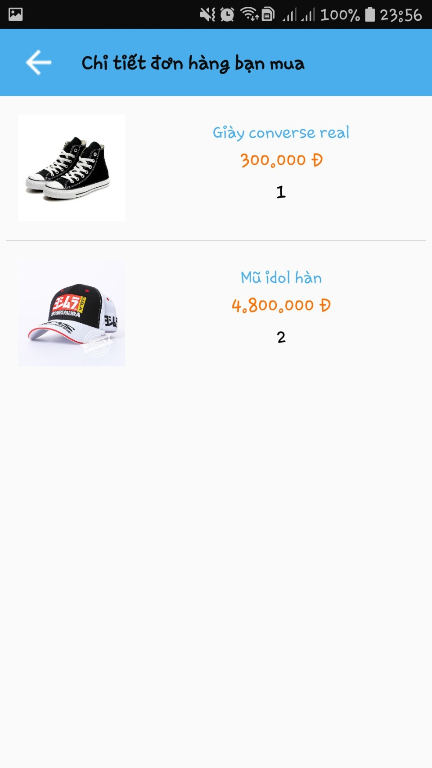

*Hình III-9 Giao diện đơn hàng Hình III-10 Giao diện chi tiết đơn hàng*

* Xem Đơn hàng: Vào Tài Khoản --> Chọn Đơn Mua, sau đó quan sát các đơn hàng đã đặt --> click vào đơn đã đặt sẽ hiện lên chi tiết sản phẩm trong đơn hàng đó (Bao gồm thông tin tên sản phẩm, đơn giá sản phẩm và số lượng bạn mua).

# Chương IV KẾT LUẬN

* Về kiến thức
  + - Sau thời gian thực hiện đồ án môn học Phát Triển phần mềm và ứng dụng thông minh, nhóm em đã đạt được nhiều tiến bộ cả về mặt tìm hiểu, nghiên cứu lý thuyết lẫn kỹ năng lập trình.
    - Hiểu biết nhiều hơn về kỹ thuật xây dựng phần mềm
    - Phân tích thiết kế hướng đối tượng tốt hơn.
    - Nâng cao tinh thần tự học, tự nghiên cứu.
* Về chương trình
  + - Chương trình thực hiện được hầu hết các yêu cầu đề ra của đồ án môn học.
    - Giao diện thân thiện, dễ sử dụng
    - Xây dựng phần mềm shop thời trang đa nền tảng là giải pháp mới mẻ, nhưng nó mang tính thực tế cao, nhất là trong giai đoạn hiện nay khi Việt Nam đang tiến hành chính sách công nghiệp hóa hiện đại hóa đất nước, đẩy mạnh công nghệ thông tin, đưa tin học hóa vào cuộc sống.
* Hạn chế
  + - Do thời gian nghiên cứu thực hiện tương đối hạn chế với một đề tài tương đối rộng và phong phú nên không tránh khỏi những thiếu xót nhất định. Bên cạnh đó, chương trình còn một số chức năng chưa hoàn thiện và chính xác.

# Tài liệu tham khảo

|  |  |
| --- | --- |
| [1] | S. H. Lê, Giáo trình lập trình android, Hà Nội: Nhà Xuất Bản Xây Dựng, 2017. |
| [2] | H. B. Q. Phạm Nguyễn Cương - Nguyễn Trần Minh Thư, Giáo trình Phân tích thiết kế hệ thống thông tin theo hướng đối tượng - Khoa Công nghệ thông tin -Trường Đại học KHTN TP.HCM, TP. Hồ Chí Minh: Nhà Xuất Bản Khoa Học Và Kỹ Thuật, 2016. |
| [3] | "https://stackoverflow.com/?fbclid=IwAR1a-dI2JaaldTfRX34rg6z-SpnqPMszvabIxYPEfBMEvHUAYT8xrFw3Mjk," [Online]. Available: https://stackoverflow.com/?fbclid=IwAR1a-dI2JaaldTfRX34rg6z-SpnqPMszvabIxYPEfBMEvHUAYT8xrFw3Mjk. |
| [4] | "Làm quen với Retrofit 2 HTTP Client," [Online]. Available: https://code.tutsplus.com/vi/tutorials/getting-started-with-retrofit-2--cms-27792?fbclid=IwAR1uucZYHOTeV45VZwRV0lPl1mvE7H7FILRuNIB5DUUm94-igGS3Sifb6Wk. |
| [5] | "Lập trình android: Xây dựng ứng dụng bán hàng," [Online]. Available: https://www.youtube.com/playlist?list=PLzrVYRai0riTN9jdZdV-FxIcsAZ4mYPrN&fbclid=IwAR3xgSIUdcO5WiWos4HafMIKHIUKl98QSHi3RndCtrTEcQtXsjqM5-ghwpU. |
| [6] | "Gởi dữ liệu bằng Retrofit 2 HTTP Client cho Android," [Online]. Available: https://code.tutsplus.com/vi/tutorials/sending-data-with-retrofit-2-http-client-for-android--cms-27845?fbclid=IwAR3SKL26Zl82BEwVlxmK019q6xbIysmFnDNlJyksO3PUZ495ju2GFRiGP4E. |
| [7] | [Online]. Available: https://stackoverflow.com/. |
| [8] | "Trung Tâm Đào Tạo Tin Học Khoa Phạm," [Online]. Available: https://www.youtube.com/channel/UCX1g7Ciyjv6pFeX7EhvX4sQ?fbclid=IwAR26gFDB_11BbcYxj-73Me1TwbyiCsK75LBiz1egq6LXBjuYHKsUb_vHSVU. |